Песни, опалённые войной

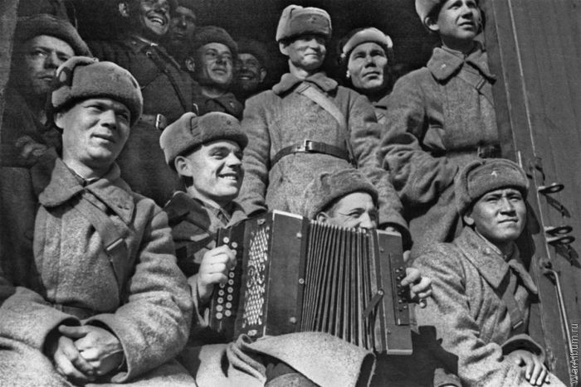

Вот уже даль дневную окрасил вечерний свет...
Что же меня волнуют песни военных лет?..
Что-то для нас святое скрыто в их глубине,
Строки, какие стоя хочется слушать мне.
М. Матусовский

Песни Великой Отечественной войны – ярчайшая страница духовного богатства нашего народа, сумевшего в грозный час смертельной опасности не только выстоять в битвах с могучим врагом, но и отразить в художественных образах поэзии и музыки свои думы, надежды, свой несокрушимый оптимизм и глубокую уверенность в победе.
Песни рождались и становились легендами, песнями – верой, песнями – оружием. Их пели на всех фронтах, пели в тылу, пела вся страна. Песня объединяла людей, как бы протягивая нить между передовой и родным домом. Тексты печатались в газетах, их вырезали, переписывали от руки, бережно сохраняя в карманах гимнастёрок…
У каждой такой песни есть своя "биография", но всех их объединяет: неиссякаемая человечность, любовь и преданность своей Родине, своим любимым, животворящая вера в Победу добра над злом. Навсегда останутся эти песни звучащим памятником мужеству и храбрости народа, спасшего мир от фашизма.

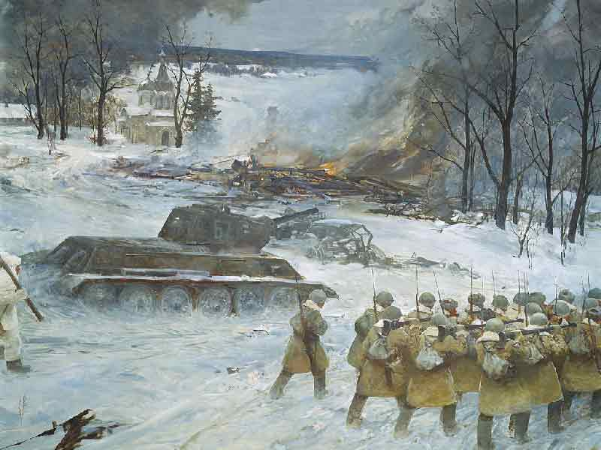

Литература

Абрамов, А.
Лирика и эпос Великой Отечественной войны : проблематика, стиль, поэтика / А. Абрамов. – М., 1972. – Из содерж. : О песнях времён Великой Отечественной войны. – С. 141-162.

Абрамов, А.
Лирика и эпос Великой Отечественной войны: проблематика, стиль, поэтика. – 2-е изд. – М., 1975. – Из содерж. : о песне на стихи А.И. Фатьянова "Соловьи" /А. Абрамов. – С. 129-131.

"Вставай, страна огромная!" : песни Великой Отечественной войны и послевоенных лет // Аты-баты, шли солдаты : русские военные песни XVIII-XXI веков / под ред. А. Еориной. – М. : Эксмо, 2007. – С. 307-372. – (Золотая серия поэзии).

Баранова-Гонченко, Л.
Слеза несбывшихся надежд : о песнях военных лет / Л. Баранова-Гонченко // Уроки литературы. – 2008. - №4. – С. 1-4 : ил.

Бирюков, Ю. Е.
"Бьётся в тесной печурке огонь…" : быть ли музею песни "В землянке"? / Ю. Е. Бирюков // Родина. – 2007. - №5. – С. 26-28 : ил.
Бирюков, Ю. Е.
Всегда на страже : рассказы о песнях : книга для учащихся 5-8 классов средней школы. – М. : Просвещение, 1988. – 288с. : ил., ноты.

Бирюков, Ю. Е.
За спиной была Москва : история битвы в песнях / Ю. Е. Бирюков. – М. : Современная музыка, 2006. – 231с. – (К 65-летию битвы под Москвой).
Бирюков, Ю. Е.
Песни, рождённые в боях. 1941-1945 : рассказы о песнях, мелодии и тексты / авт.-сост. Ю. Е. Бирюков. – М. : Музыка, 1985. – 222с. : ноты.
Волков, С.
Как это было… : военные песни на уроке литературы : [о песнях: "Двадцать второго июня" (муз. Е. Петербургского, сл. Б. Ковынева); "Эх, дороги" (муз. А. Новикова, сл. Л. Ошанина); "В землянке" (муз. К. Листова, сл. А. Суркова); "Враги сожгли родную хату" (муз. М. Блантера, сл. М. Исаковского)] / С. Волков // Литература. – 2010. - №8. – С. 12-14 : ил. – (Я иду на урок : 8-11-й классы).

День Победы : песни Великого Подвига / сост. Л. Сидельников; вступит. статья Т. Хренникова. – М. : Худож. лит. : Музыка, 1985. – 176с. : ил.

День Победы : песни военных и послевоенных лет : переложение для фортепиано / сост. Ю. Зацарный. – М. : Советский композитор, 1984. – 69с. : ноты.

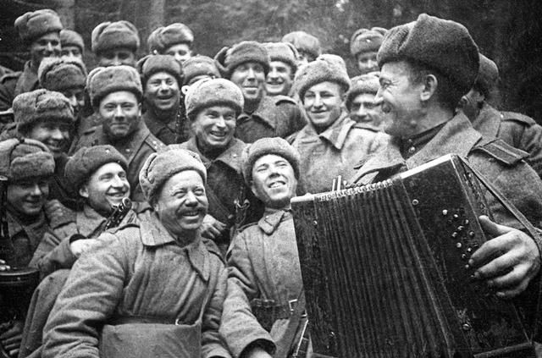
Жарковский, Е. А.
А музы не молчали…: новеллы о песнях военных лет / Е. А. Жарковский. – М. : Музыка, 1971

Завадская, Н.
Любимые песни военных лет : рассказы, песни, фотодокументы : [о песнях: "Священная война", "Катюша", "Песня о Москве", "Песня смелых", "Песня о Днепре", "В землянке", "Вечер на рейде", "Шумел сурово Брянский лес", "Синий платочек, "Ой, туманы мои, растуманы, "Тёмная ночь", "Дороги", "Моя Москва"]. – М. : Сов. композитор, 1987. – 320с. : ил., ноты

Калмыкова, В.
"Когда под песню боевую шагают воины в строю…" / В. Калмыкова // Песни, опалённые войной : страницы песенной летописи Великой Отечественой / сост. и ком. Ю. Е. Бирюкова. – М., 2011. – С. 5-19.

Кушниров, М.
"Чубарики-чубчики" на фронтовой лад : песня военной поры на экране и за экраном / М. Кушниров // Родина. – 2007. - №5. – С. 24-25.

Лаврентьев, М.
"Огонька" не найдётся? : к вопросу об авторстве знаменитой песни : [о песне "Огонёк" ("На позицию девушка провожала бойца…") на слова Михаила Исаковского)] / М. Лаврентьев // Литературная газета. – 2015. - №8 (25фев. – 3марта). – С. 9 : ил.

Луковников, А.
Заветный камень / А. Луковников // Рассказы о песнях : для школьников сред. и ст. возраста / сост. О. Очаковская. – М., 1985. – С. 51-53.
Луковников, А.
Прощайте, скалистые горы / А. Луковников // Рассказы о песнях : для школьников сред. и ст. возраста / сост. О. Очаковская. – М., 1985. – С. 56-57.
Макарова, Б. А.
Стихи, ставшие песней : урок внекласного чтения "Лирика военных лет" / Б. А. Макарова // Литература в школе. – 2003. - №3. – С. 36-38 : ил.
Махрин, Ю.
Шестнадцать "домашних" строк : знаменитая песня зародилась в 1941-м "в белоснежных полях под Москвой" : [об истории создания песни "В землянке" (1941-1942)] / Ю. Махрин // Ежедневные новости. Подмосковье. – 2011. – 14янв. – С. 6 : ил.

Песни, опалённые войной : страницы песенной летописи Великой Отечественой : [рассказы о фронтовых судьбах песен, истории их возникновения, их авторах и исполнителях] / сост. и ком. Ю. Е. Бирюкова. – М. : Русский импульс, 2011. – 352с. : ил.

Петров, И.
Слушаем "Катюшу" : позвонив по номеру "1945", можно на телефон бесплатно установить фронтовую песню : [акция к празднованию 70-летия Победы] / И. Петров // Российская газета. – 2015. – 26фев. – С. 3. – (События и комментарии : технологии).

Пожидаев, Г.
Песня о Днепре / Г. Пожидаев // Рассказы о песнях : для школьников сред. и ст. возраста / сост. О. Очаковская. – М., 1985. – С. 57-59.
Пожидаев, Г.
Шумел сурово брянский лес / Г. Пожидаев // Рассказы о песнях : для школьников сред. и ст. возраста / сост. О. Очаковская. – М., 1985. – С. 54-55.
Полюдова, Е. Н.
Лирический эпос войны : [о песнях военных лет ("Священная война", "Моя Москва", "Тёмная ночь")] / Е. Н. Полюдова // Литература. – 2015. - №3. – С. 8-15 : ил. – (Штудии).

Поэтика Великого Подвига : песни, посвящённые Великой Отечественной войне 1941-1945 гг. / под ред. В. Г. Красненкова. – М. : Современные тетради, 2011. – 96с. – (Московский областной Совет ветеранов (пенсионеров) войны, труда, Вооружённых сил и правоохранительных органов).

Рожкова, Н.
"Тёмная ночь" (сл. В. Агатова, муз. Н. Богословского) / Н. Рожкова // Хроники краеведа. – 2008. - №2. – С. 85-87 : ил. – (Антология народной песни).
Соболева, Г.
Священная война / Г. Соболева // Рассказы о песнях : для школьников сред. и ст. возраста / сост. О. Очаковская. – М., 1985. – С. 47-51.

Соловьёв-Седой, В.
Соловьи…: воспоминание о создании песни "Соловьи" / В. Соловьёв-Седой // Музы вели в бой: деятели литературы и искусства в годы Великой Отечественной войны / сост. С. Красильщик. – М., 1985. – С. 159-162.

Сухова, А.
"Бьётся в тесной печурке огонь…" : об истории создания знаменитой песни "В землянке" (сл. А. Суркова, муз. К. Листова) / А. Сухова // Подмосковный летописец. – 2005. - №2. – С. 27-31 : ил.

Филатов, Ю.
Любимая песня Маршала Г. К. Жукова : [о песне "Соловьи"] / Ю. Филатов // Встреча. – 1994. - №5-6. – С. 28-29.

Чалмаев, В.
"Землю бережёт родную…" : о поэзии и песнях Михаила Исаковского : ["Катюша", "В лесу прифронтовом" "Враги сожгли родную хату…" и др.] // В. Чалмаев. Свод радуги : литературные портреты. – М., 1987. – С. 248-263.

\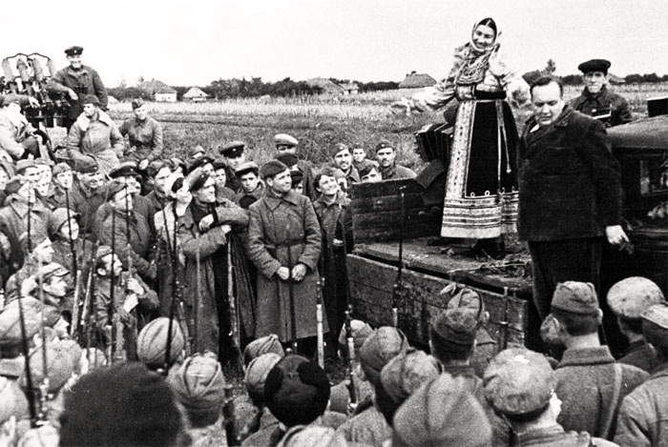
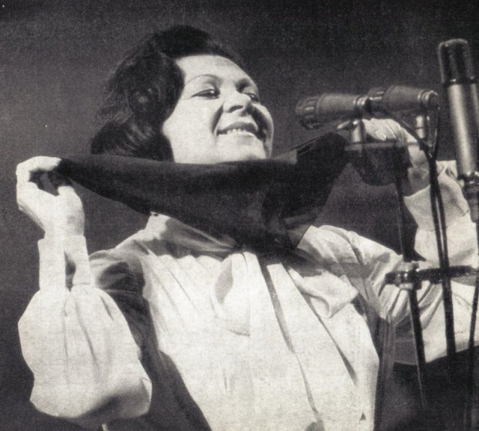

Песни войны

Русь жива. Русский дух не исчезнет.
Не пропасть, не погибнуть стране...
Будем петь незабытые песни
О Великой Священной войне:

О ребятах, за Вислою спящих,
И о запахе горьком травы,
О смоле на поленьях горящих,
О дорожках-путях фронтовых…

О солдатах, степями идущих, -
Дорогая им светит звезда,
Да о птицах споём непоющих,
О ветрах, что гудят в проводах,

Да о клёне кудрявом, зелёном,
Крыльях чёрных, просторных полях…
Незнакомой руке на ладони,
Об орлятах и о журавлях,

О солдатах споём неизвестных,
О шальных соловьях по весне…
Незабытые русские песни
О Великой Священной войне!
В. Полушкин
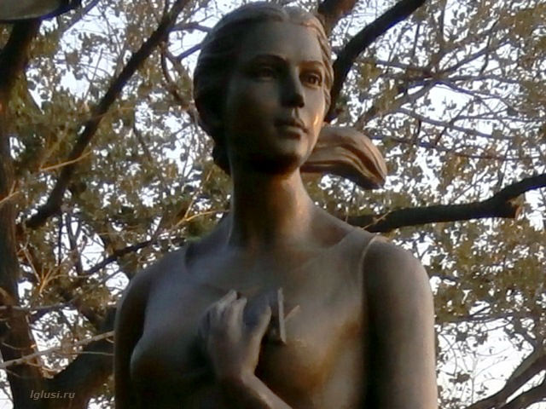

Памятник Катюше во Владивостоке

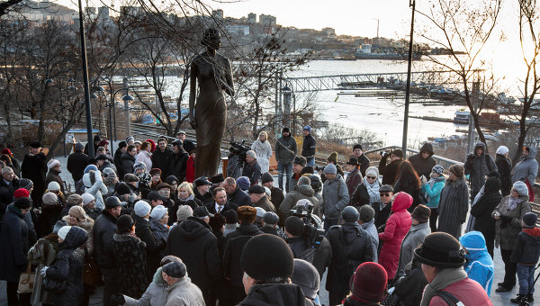

О песне "Катюша"

Бочаров, Д.
Про того, чьи песни сберегли : [о поэте-песеннике М. Исаковском (в 1943 году за песни : "В лесу прифронтовом", "Ой, туманы мои, растуманы…", "Огонёк" и др. он был удостоен Сталинской премии) и об истории создания им песни "Катюша" (1938)] / Д. Бочаров // Культура. – 2015. – 32 (23-29янв.). – С. 13 : ил. – (Литфонд).

Луковников, А.
Катюша / А. Луковников // Рассказы о песнях : для школьников сред. и ст. возраста / сост. О. Очаковская. – М., 1985. – С. 44-46.

Мартынов, М.
А любовь Катюша сбережёт // АиФ. – 2015. - №16 (15-21апр.). – С. 15. – (Мелодии Победы).

Осетров, Е.
Судьба "Катюши" // Е. Осетров. Голоса поэтов : этюды о русской лирике. – М., 1990. – С. 109-128.
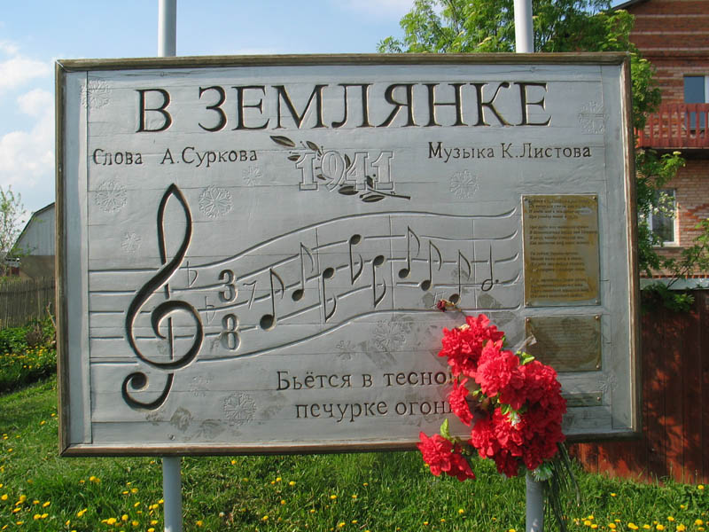
Памятный знак перед въездом в д. Кашино

Сценарии

Агапова, И. А.
Тепло любимых песен : песни Василия Павловича Соловьёва-Седого // И. А. Агапова, М. А.Давыдова. Мы - патриоты ! : классные часы и внеклассные мероприятия : 1-11 кл. – М., 2008. - С. 252-258. - Педагогика. Психология. Управление).

Баева, И. В.
Эх, путь дорожка фронтовая! : лит.-муз. вечер / И. В. Баева // Читаем, учимся, играем. – 2003. - №4. – С. 66-71.

Богданова, М. Е.
Песням тех военных лет – поверьте! : лит.-муз.вечер, посвящённый Победе в Великой Отечественной войне / М. Е. Богданова // Библиотека. - 1996. - №5. - С. 30-33.

Богданова, М. Е.
Эти песни спеты на войне : сценарий вечера песни Великой Отечественной войны / М. Е. Богданова // Читаем, учимся, играем. - 2003. - №5. - С. 10-15.

Бугримова, О. Н.
«Экипаж машины боевой» : сценарий лит.-муз. вечера, посвящённого истории создания знаменитой песни о друзьях-танкистах / О. Н. Бугримова //Читаем, учимся, играем.-2001.-№6.-С.106-109:ил.

Глубоковских, М. В.
И песня тоже воевала : лит.-муз.композиция по песням военных лет : для учащихся 8-11 кл. / М. В. Глубоковских // Читаем, учимся, играем. - 2010. - №4. - С. 9-15.

Залилова, З.З.
Песни Великой Отечественной войны : игра «Поле-чудес», посвящённая Дню Победы / З. З. Залилова // Последний звонок. - 2007. - №1. - С. 12-14.

Кулинич, Г. Г.
«Песня в военной шинели» : сценарий встречи // Г. Г. Кулинич. Сценарии клубных мероприятий и общешкольных праздников : 5-11 кл. – М., 2006. - С. 42-58. - (Мозаика Детского Отдыха).

Лихачёва, Л. Д.
Ради жизни на земле : сценарий мероприятия, посвящённого песням Великой Отечественной войны : для учащихся 7-11 кл. / Л. Д. Лихачёва // Читаем, учимся, играем. – 2013. - №5. – С. 43-46 : ил. – (70-летию Великой Победы посвящается).

Макарова, Б
Песни военных лет : лит.-муз. вечер / Б. Макарова // Воспитание школьников. – 2005. - №1. – С. 65-68.

Минина, Л. Е.
"Песням тех военных лет – поверьте!" : лит.-муз. вечер : для учащихся 5-7 кл. / Л. Е. Минина // Читаем, учимся, играем. – 2009. - №3. – С. 14-16.

Пашнина, В. М.
«Идёт война народная, священная война…» : викторина, посвящённая песням военных лет/ В. М. Пашнина // Последний звонок. - 2007. - №1. - С. 11.
Песни великого подвига : фестиваль военно-патриотической песни // Мир школьных праздников : планирование воспитательной работы, сценарии мероприятий : 5-11 кл. / сост. Е. В. Савченко, О. Е. Жиренко. - 2-е изд. – М., 2006. - С. 159-162. - (Классному руководителю).

Петрушина, Н. М.
Песни Победы : музыкально-игровая программа / Н. М. Петрушина // Последний звонок. - 2010. - №3. - С. 2-5.

Протасов, А. Ф.
«За край родной…» : вечер фронтовой песни : для старшеклассников и их родителей / А. Ф. Протасова // Читаем, учимся, играем. - 2000. - №1. - С. 14-18.

Сараева, С. Ю.
«Эх, путь-дорожка фронтовая…» : сценарий проведения игровой программы, посвящённой песням военных лет : для учащихся 6-10 кл. // Читаем, учимся, играем. - 2014. - №12. - С. 52-55 : ил. - (Великой Победе посвящается).

Свищёва, Т. А.
Песня в военной шинели : лит.-муз. композиция, рассказывающая об истории создания фронтовых песен в годы Великой Отечественной войны : для учащихся 7-11 кл. / Т. А. Свищёва // Читаем, учимся, играем. - 2011. - №3. - С. 83-87.

Сергеева, Н.
«Эх, дорожка фронтовая!» : лит. вечер-встреча с ветеранами / Н. Сергеева // Библиотека. - 2000. - №5. - С. 69-71 : ил.

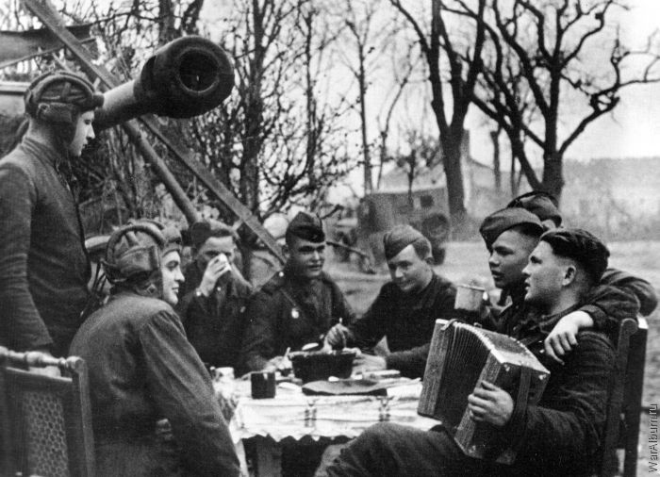
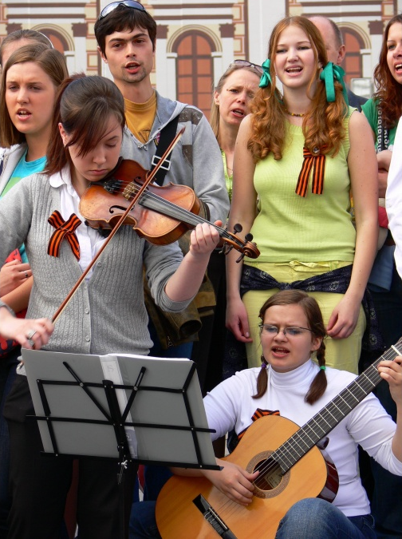
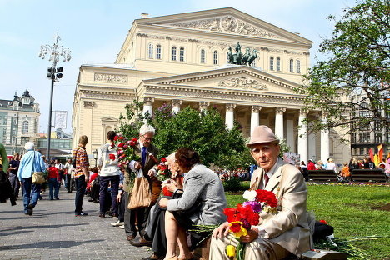
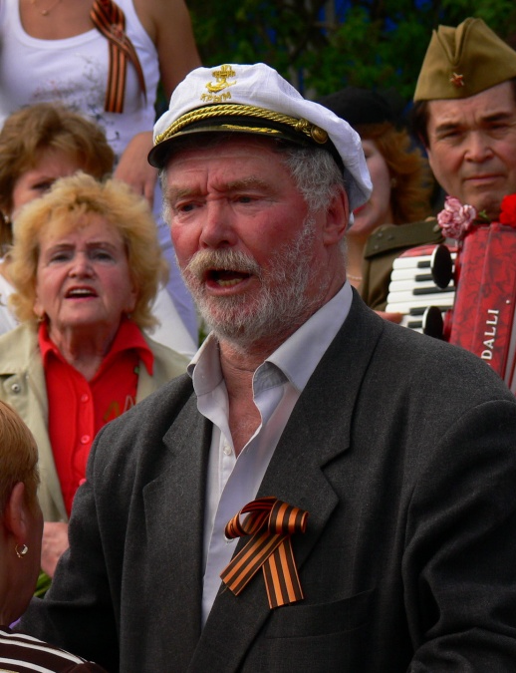
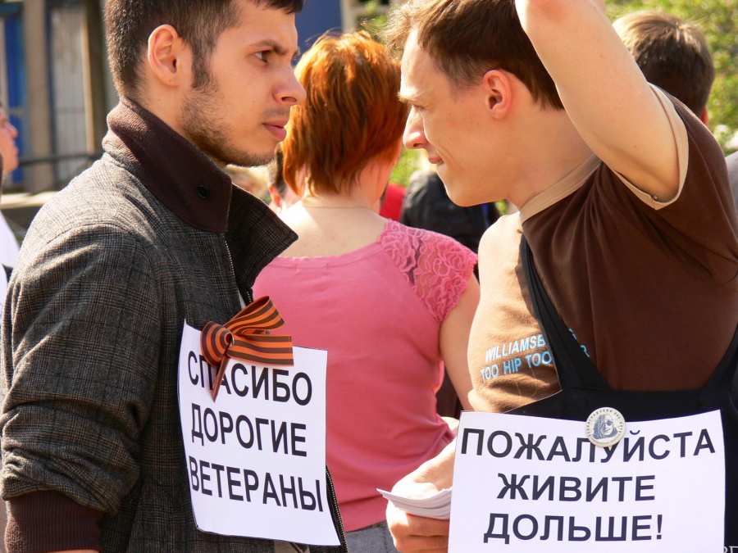
По всей стране звучат песни военных лет и в День 9 мая, в праздник
Великой Победы, ставший святым для любого русского человека…

